计算机与信息工程学院实验报告

••••••••••••••••••••••••••••••••• 密 ••••••••••••••••••••••••••••••••• 封 ••••••••••••••••••••••••••••••••• 线 •••••••••••••••••••••••••••••••••

姓名：蔡俊宇 学号：2011020039 专业：数据科学与大数据技术（明德计划） 年级： 2020

课程： 数据结构 主讲教师：乔保军老师 辅导教师：___

实验时间：_2022__年 _10_月 _29_日 上午_9_时至_10_时，

实验地点： 宿舍

实验题目： 实验3 顺序表的基本操作

实验目的： 通过该实验，深入理解顺序表的逻辑结构、物理结构等概念，掌握顺序表基本操作的编程实现，注意顺序表插入、删除等操作过程中数据元素的移动现象，培养学生编写程序时，要考虑程序的强壮性，熟练掌握通过函数参数返回函数结果的办法。

实验环境（硬件和软件） Windows10 64位，vscode

实验内容：

编程实现顺序表下教材第二章定义的线性表的基本操作，最好用菜单形式对应各个操作，使其编程一个完整的小软件。

实验步骤：

初始化及预定义

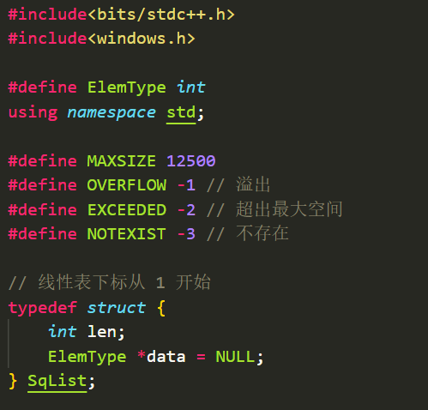

界面

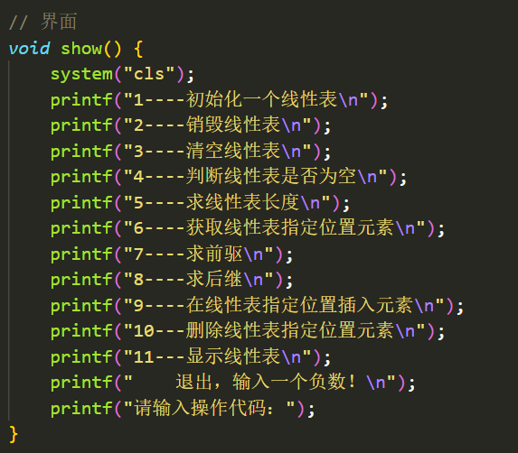

初始化一个线性表

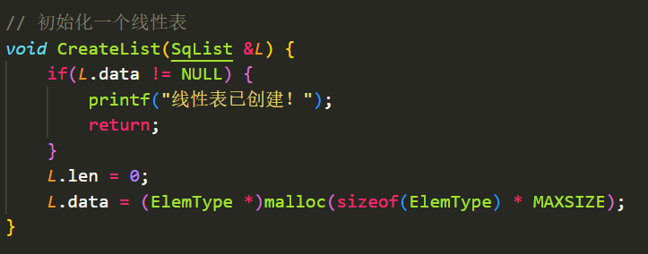

销毁线性表（判线性表存在与否的代码位于全局域）

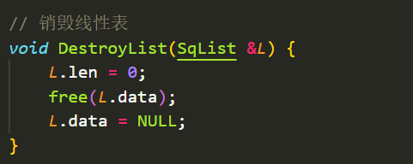

清空线性表，使用懒惰操作

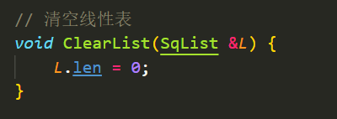

判线性表是否为空

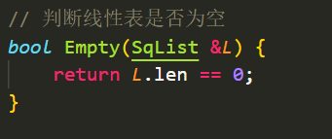

获取线性表长度

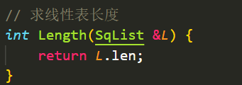

获取线性表指定位置元素（后续与坐标有关的均设置下标判定）

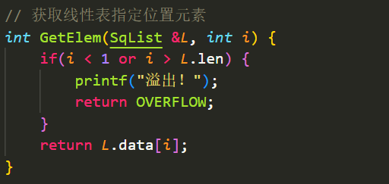

获取未知元素在线性表的位置

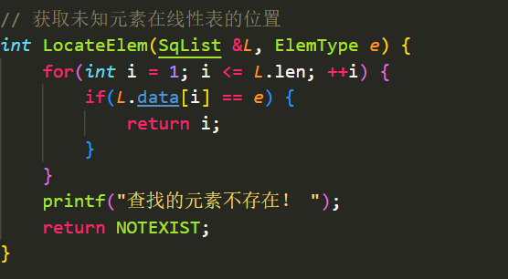

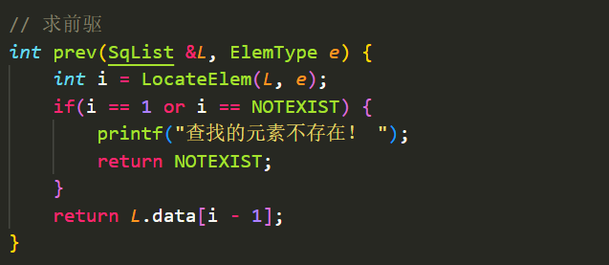

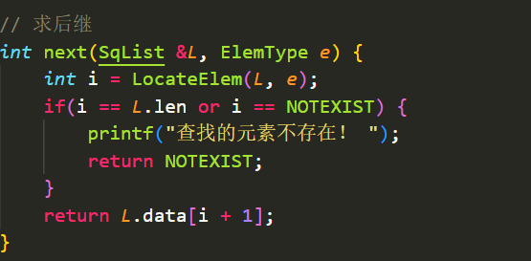

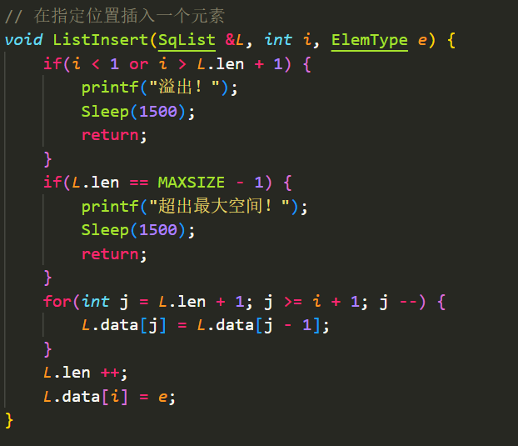

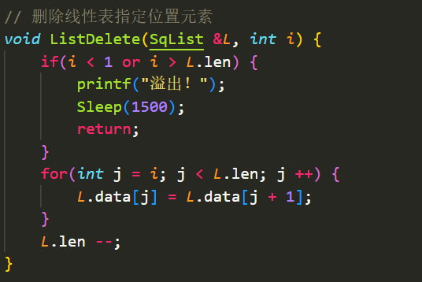

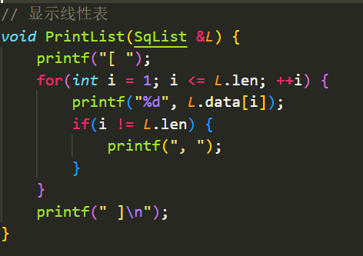

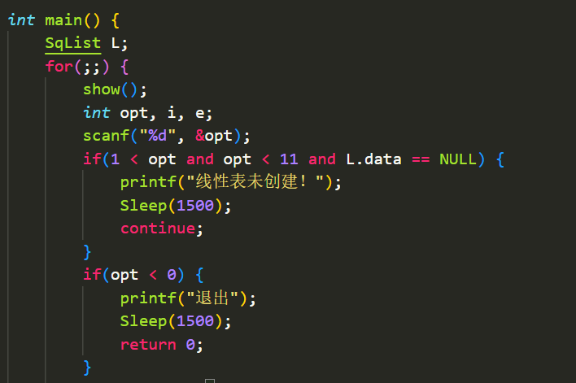

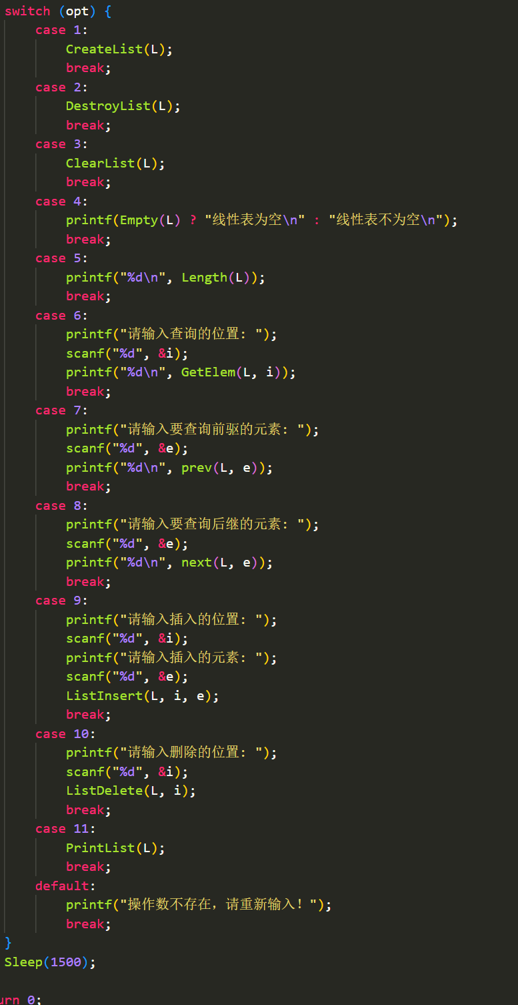

实验数据记录：

没有初始化前进行其他操作，程序是否能控制住

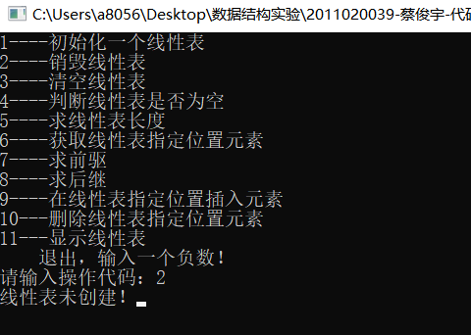

初始化一个顺序表；

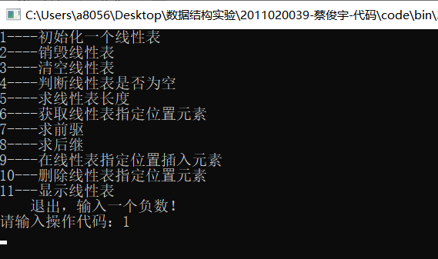

插入数据(位置， 数据)，要测插入位置不合法的情况（0,1）、（2,1），正确插入3个数据（1，2）、（1，1）、（3,3）；

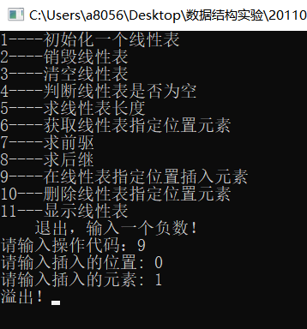

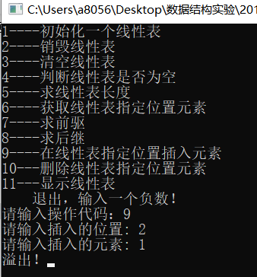

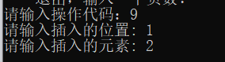

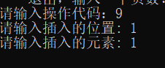

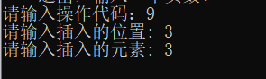

显示顺序表中的数据，屏幕输出1， 2， 3；

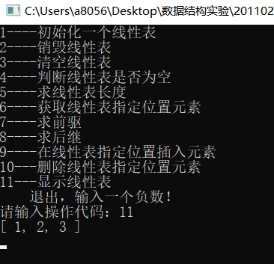

判空，屏幕输出顺便表非空；

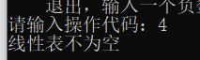

查询顺序表长度，屏幕输出3；

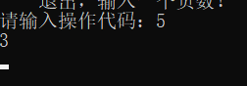

获取指定位置元素，要测指定位置在【1，3】范围之外的情况和之内的情况；

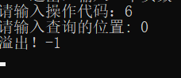

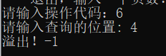

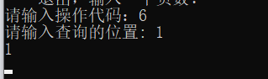

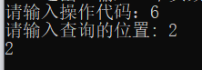

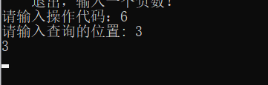

求直接前驱，要测求第一个元素的前驱、不存在顺序表中的元素的直接前驱，其他元素的直接前驱；

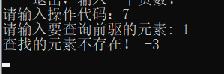

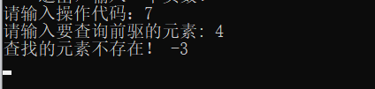

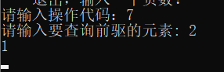

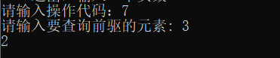

求直接后继，要测最后一个元素的后继、不存在顺序表中的元素的直接后继，其他元素的直接后继；

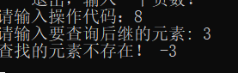

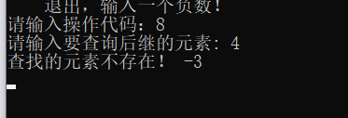

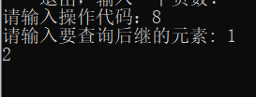

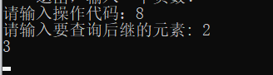

删除，要测位置在【1，3】范围之外的情况和之内的情况；

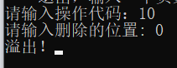

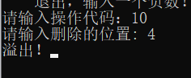

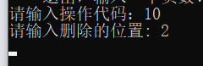

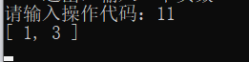

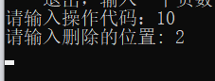

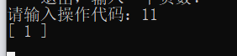

清空操作后再测长度；

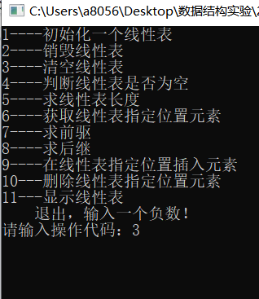

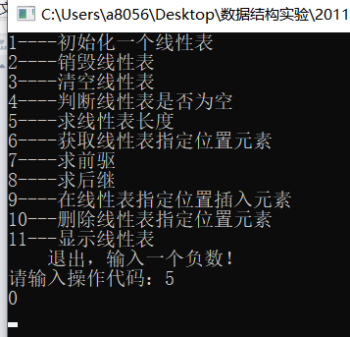

销毁顺序表

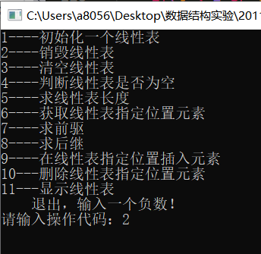

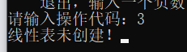

问题讨论：

无